攀枝花市生态环境执法
简报

2021年第29期
攀枝花市生态环境保护综合行政执法支队 2021年10月22日

自评自查 反听内视
——攀枝花市生态环境执法支队召开全市执法工作自查自评会

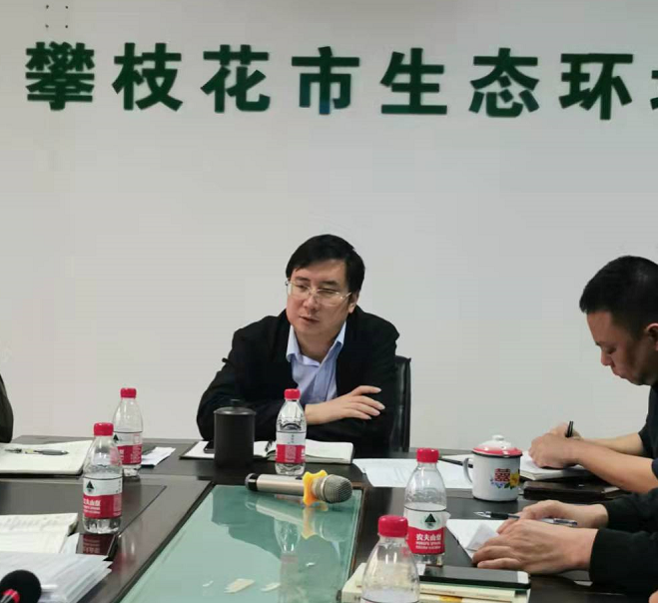
10月21日上午，为全面贯彻落实局主要领导有关执法工作批示精神，深入分析当前生态环境执法形势和工作中存在问题，推进全市生态环境执法工作提质增效，市生态环境保护综合行政执法支队在市局1001会议室组织召开全市执法工作会。局党组成员、副局长李涛出席会议并做重要讲话，副支队长吴国籍主持会议，副支队长彭烨寒及支队机关和各派驻县（区）大队大队长参加会议。
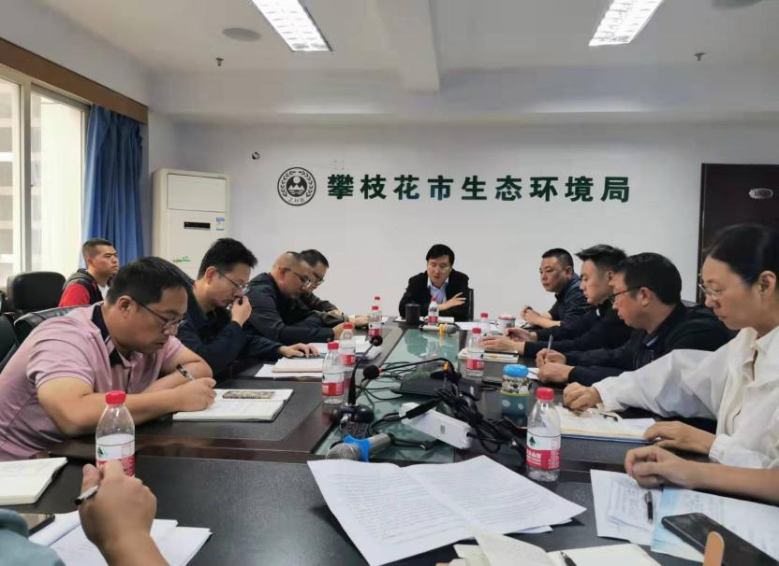
会上，局生态环境信息与技术评估服务中心工作人员胡海涛为大家进行执法信息系统的功能介绍及实操演示；支队办公室通报了2021年生态环境执法工作要点及其他事务工作落实情况，各相关大队进行补充汇报；执法稽查和法制审查大队通报全市生态环境案件办理及信息录入情况；各县（区）大队对年初既定重点工作进行自评自查汇报。
副支队长彭烨寒从聚焦突出问题和重点工作、有序推进网格化监管、实现生态环境违法行为举报奖励落地等方面进行了安排部署。一是针对省级和中央督察暴露出的突出问题及时开展立案查处、督促整改等工作，并开展行政处罚案件后督察工作；二是结合年底保障空气质量重点工作开展测管协同、执法检查工作；三是梳理重点难点信访投诉，制定“国标+民标”的整改要求，并督促整改；四是年底前各派驻县（区）大队要上报一个以上符合生态环境违法行为举报奖励条件的行政处罚案件；五是针对高质量完成专项执法行动、及时开展环保法律法规培训、视违法情节开展提醒谈话和约谈等工作提出了要求。
副支队长吴国籍在会上提出，年初执法工作有计划、有目标，取得了一定成效，但是整体执法查处力度不够、测管协同工作滞后，在最后两个月的时间内要抓紧时间、突出重点、行远自迩抓落实。一是要持续推进与攀钢和钒钛钒钛高新区“两个方案”及挥发性有机物、危险废物、选矿、尾矿库执法监管“四个试点”工作；二是要抓好案件总结报撰写、执法记录仪使用、制式服装配发管理“三个规范”；三是要盯紧空气质量和执法标兵能手建设“两项”重点工作；四是要落实网络平台运用。
局党组成员、副局长李涛在会上提出全市执法工作人少事多，工作量大，取得一定成效，但是也存在重点不清、监管不实、质量不高的问题。对此，李涛强调下一步的执法工作要反听内视、踵事增华，全面提质增效：一是强化主责主业，服务高质量发展。工作中必须较真碰硬，坚决把执法监管责任牢牢扛在肩上，突出重点，细化措施，“零容忍”打击各类环境违法行为，坚决做到规范执法、精准执法；二是强化工作配合，监管与执法协同发展。构建监管和执法大格局，细化驻地执法大队和生态环境局责任分工，加强协同配合，促进监管和执法协同发展，确保生态环境保护取得实效，推动全市生态环境质量持续改善；三是强化自身建设，促进执法队伍全面发展。要带好队伍、用好人，方法多样持续开展大练兵,促进队伍业务水平提升，致力打造忠诚担当的执法监督队伍；四是强化党建工作，坚持党建引领执法。要把党建工作与业务工作有机融合起来，充分发挥党员干部的带头作用；提升党员干部表率意识，转变工作作风，在工作中脚踏实地、沉稳肯干，遇见困难马上着手攻破，打造一支有战斗力的党员干部队伍；六是增强自律意识，守住廉政底线。广大执法人员要始终保持廉洁自律的行为规范，要把廉洁的要求变成自觉行动，堂堂正正做人，扎扎实实做事。

报：省总队，星钢局长、建荣副局长、邹组长、李莉副局长、李涛副局长、晓峰书记、王总工，局办公室、法宣科。
发：县（区）生态环境局、各派驻执法大队。

